

学生实验实习报告册

|  |  |
| --- | --- |
| 学年学期： | 2019 -2020 学年第二学期 |
| 课程名称： | 数据挖掘基础A线上实验 |
| 学生学院： | 计算机科学与技术学院 |
| 专业班级： | 智能科学与技术/2班与3班 |
| 学生学号： | 2017212019，  2017212072，2017211751 |
| 学生姓名： | 李彬楷，陈臻，汤世展 |
| 联系电话： | 13206032678 |

**重庆邮电大学教务处印制**

教师评阅记录表

【重要说明】

* 学生提交报告册最终版时，**必须包含此页**，否则不予成绩评定。
* 本报告册模板内容格式除确实因为填写内容改变了布局外，**不得变更其余部分的格式**，否则不予成绩评定。

|  |  |
| --- | --- |
| **报告是否符合考核规范** | ☑ 符合 □ 不符合 |
| **报告格式是否符合标准** | ☑ 符合 □ 不符合 |
| **报告是否完成要求内容** | ☑ 是 □ 否 |
| **报告评语：** | |
| **报告成绩：** | |
| **评阅人签名（签章）**  年 月 日 | |

目录

教师评阅记录表 2

实验题目 2

需求分析 2

任务总体设计 2

任务详细设计 2

问题定义 2

导入数据 3

分析数据 4

分离评估数据集 6

评估算法 6

算法调参 7

利用面向对象思想进行协作开发 8

算法集成 11

总结 13

心得体会 13

李彬楷 13

陈臻 13

汤世展 13

# 实验题目

* 本实验采用UCI中的mushroom数据集
* 数据集链接：<https://archive.ics.uci.edu/ml/datasets/Mushroom>

# 需求分析

* 本数据集摘自《奥杜邦学会野外指南》，需求是根据蘑菇的物理特性描述对蘑菇进行分类：有毒或食用。每一种蘑菇都被确定为绝对可食用，绝对有毒，或未知的可食用性，不推荐食用。后一类与有毒的一类结合在一起，故该问题为二分类问题。

# 任务总体设计

* 整体流程图

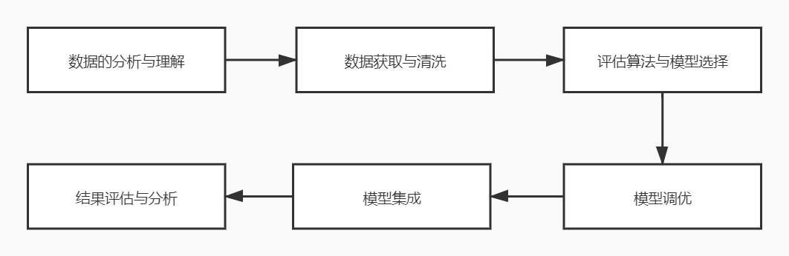

* 具体步骤

1. 数据分析与理解：通过直方图、相关性矩阵等可视化的方式发现数据的初步规律
2. 数据获取与清洗：通过ASCII编码将字符将数据集转换为数字的形式便于后续的模型训练，并将通过第一步发现的无用数据以及缺失数据删除
3. 评估算法与模型选择：采取10折交叉验证对KNN、决策树、朴素贝叶斯、SVM、LDA算法进行评估，并通过箱线图进行结果的可视化展示
4. 模型调优：通过正态化等方法处理数据，有效地提高了SVM的分类能力
5. 模型集成：通过面向对象的思想将各个模型对外调用方法统一起来，选取BP全连接神经网络、KNN、决策树进行模型的集成
6. 对集成算法的结果进行评估与思考

# 任务详细设计

## 问题定义

本实验数据来自于UCI的mushroom数据集，agaricus-lepiota.data为数据与标签，

agaricus-lepiota.names为元数据。我们需要通过agaricus-lepiota.data中的部分数据进行模型的训练，然后使用部分数据进行模型的验证与评估。

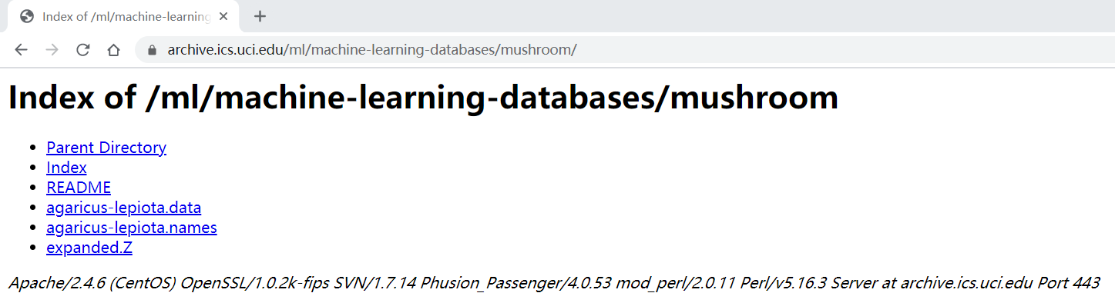

## 导入数据

* agaricus-lepiota.data中的数据如图所示（其中？为缺失的数据），可见其为标称属性（形式为字符），为了方便数据可视化，我们需要将其转换为对应的数字类型。

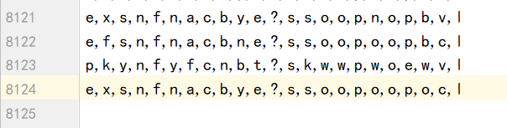

* 下面先是通过读取csv文件然后，通过字符对应的ASCII值将其转换为数字类型，再将处理过的数据保存为另外的数据文件data_preceded.csv。此外，通过分析数据发现，“stalk-root”对应的数据列是唯一存在缺失的数据列，所以在读取数据之后将其去除。

**def** __char_to_int():  
 names = get_names()  
 df = read_csv(**'../../data/agaricus-lepiota.data'**, names=names)  
 *# 去掉缺失值多的一列* df.drop(**'****stalk-root'**, axis=1, inplace=**True**) *# print(df.shape)* dataSet = []  
 **for** d **in** df._values:  
 data = []  
 **for** cidx **in** range(len(d)):  
 *# 标签* **if** cidx == 0:  
 **if** d[cidx] == **'p'**:  
 data.append(0)  
 **else**:  
 data.append(1)  
 *# 数据* **else**:  
 data.append(ord(d[cidx]) - ord(**'a'**))  
 dataSet.append(data)  
 result = DataFrame(dataSet, columns=df.keys())  
 f = open(**'../../data/data_preceded.csv'**, **'w'**)  
 writer = csv.writer(f)  
 writer.writerow(result.keys())  
 writer.writerows(result.values)

* 通过读取上述处理过的数据文件，可以获取到处理后的数据

**def** get_total_data():  
 data = read_csv(**'../../data/data_preceded.csv'**)  
 **return** data

## 分析数据

* 通过直方图查看数据的分布情况，可以看到veil-type对应的数据列中的数据全部是同样的值，对数据分析没有意义，所以后续可以直接将其去除。此外，可以看到数据分布不是特别均匀，后续可以进行正态化处理。

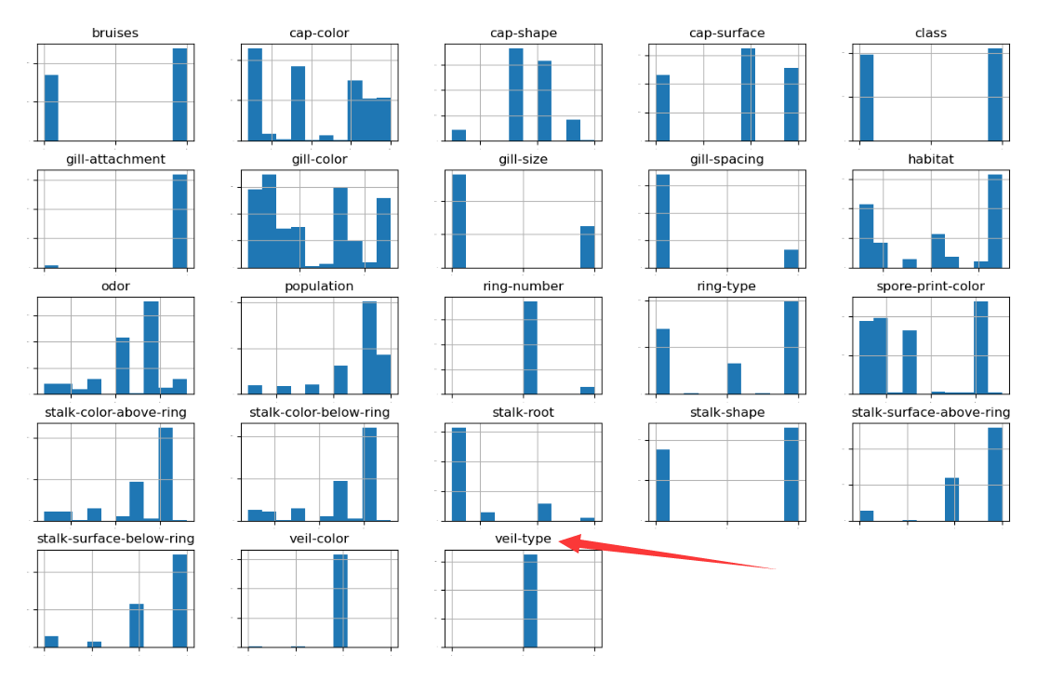

**def** histogram_visual():  
 data = get_total_data()  
 data.hist(sharex=**False**, sharey=**False**, xlabelsize=1, ylabelsize=1, figsize=(16, 10))plt.show()

* 通过数据相关矩阵图可以看到数据之间的相关性，可以看到veil-color与gill-attachment两个特征之间具有正相关关系，gill-color与gill-size有负相关关系。

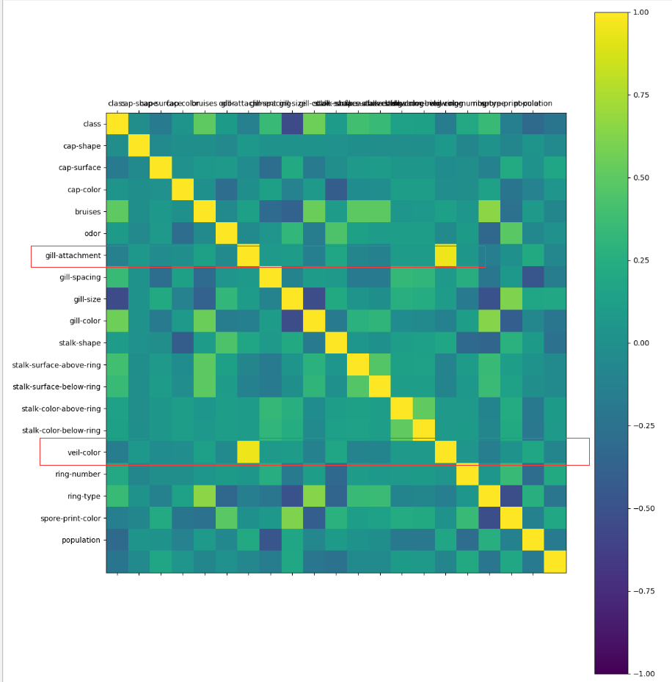

**def** figure(data):  
 fig = plt.figure(figsize=(13, 13))  
 ax = fig.add_subplot(111)  
 cax = ax.matshow(data.corr(), vmin=-1, vmax=1, interpolation=**'none'**)  
 fig.colorbar(cax)  
 *# 刻度* ticks = np.arange(0, 20, 1)  
 ax.set_xticks(ticks)  
 ax.set_yticks(ticks)  
 names = list(data.columns)  
 ax.set_xticklabels(names)  
 ax.set_yticklabels(names)  
 plt.show()

* 使用箱线图对模型的k折交叉验证进行可视化展示（后续使用模块）

**import** matplotlib.pyplot **as** plt  
**def** box_plot(results, names):  
 fig = plt.figure()  
 fig.suptitle(**'AlgorithmComparison'**)  
 ax = fig.add_subplot(111)  
 plt.boxplot(results)  
 ax.set_xticklabels(names)  
 plt.show()

## 分离评估数据集

* 通过切分数据集将数据分为训练集以及测试集

**from** sklearn.model_selection **import** train_test_split

**def** data_split():  
 data_set = get_total_data()  
 arr = data_set.values  
 x = arr[:, 1:arr.shape[1]]  
 y = arr[:, 0]  
 test_size = 0.3  
 seed = 7  
 *# train_x,test_x,train_y,test_y* **return** train_test_split(x, y, test_size=test_size, random_state=seed)

## 评估算法

* 采用sklearn中的KNN、决策树、朴素贝叶斯、SVM以及LDA使用没有经过任何处理的数据训练集进行训练作为基准模型，采取10折交叉验证对模型进行评估。可以看到，除了朴素贝叶斯模型之外，其余模型准确率非常高，特别是KNN与决策树，准确率达到了100%。

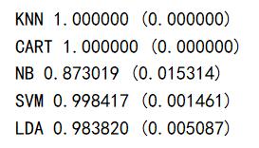 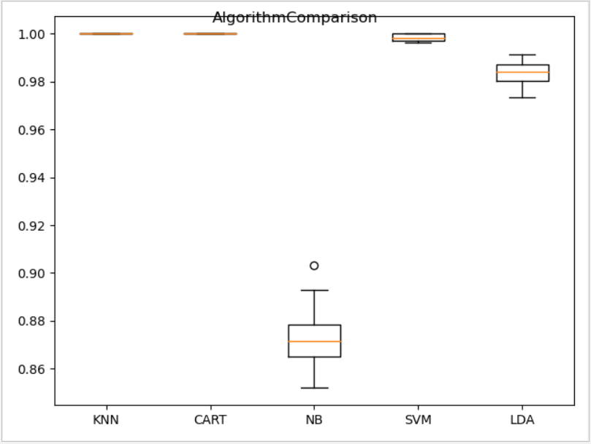

**from** sklearn.model_selection **import** KFold, cross_val_score  
**from** sklearn.tree **import** DecisionTreeClassifier  
**from** sklearn.neighbors **import** KNeighborsClassifier  
**from** sklearn.naive_bayes **import** GaussianNB  
**from** sklearn.linear_model **import** LogisticRegression  
**from** sklearn.svm **import** SVC  
**from** sklearn.discriminant_analysis **import** QuadraticDiscriminantAnalysis

num_folds = 10  
seed = 7  
scoring = **'accuracy'  
  
def** baseline(train_x, train_y):  
 models = {}  
 models[**'KNN'**] = KNeighborsClassifier()  
 models[**'CART'**] = DecisionTreeClassifier()  
 models[**'NB'**] = GaussianNB()  
 models[**'SVM'**] = SVC()  
 models[**'LDA'**] = QuadraticDiscriminantAnalysis()  
 results = []  
 **for** key **in** models:  
 fold = KFold(n_splits=num_folds, random_state=seed, shuffle=**True**)  
 result = cross_val_score(models[key], train_x, train_y, cv=fold, scoring=scoring)  
 results.append(result)  
 print(**"%s %f (%f)"** % (key, result.mean(), result.std()))  
 *# print(result)* box_plot(results, names=models.keys())

## 算法调参

* 对上述模型进行优化，主要是使用Pipeline流水线对数据进行正态化处理。可以看到正态化数据之后，SVM模型的准确率也提升到了100%。

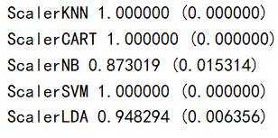 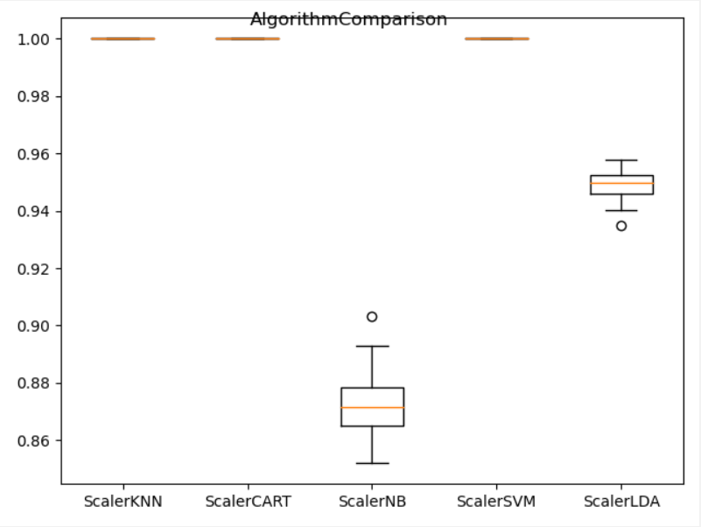

num_folds = 10  
seed = 7  
scoring = **'accuracy'  
  
def** scaler(train_x, train_y):  
 piplelines = {}  
 piplelines[**'ScalerKNN'**] = Pipeline([(**'Scaler'**, StandardScaler()), (**'KNN'**, KNeighborsClassifier())])  
 piplelines[**'ScalerCART'**] = Pipeline([(**'Scaler'**, StandardScaler()), (**'CART'**, DecisionTreeClassifier())])  
 piplelines[**'ScalerNB'**] = Pipeline([(**'Scaler'**, StandardScaler()), (**'NB'**, GaussianNB())])  
 piplelines[**'ScalerSVM'**] = Pipeline([(**'Scaler'**, StandardScaler()), (**'SVM'**, SVC())])  
 piplelines[**'ScalerLDA'**] = Pipeline([(**'Scaler'**, StandardScaler()), (**'LDA'**, LinearDiscriminantAnalysis())])  
 results = []  
 **for** key **in** piplelines:  
 fold = KFold(n_splits=num_folds, random_state=seed, shuffle=**True**)  
 result = cross_val_score(piplelines[key], train_x, train_y, cv=fold, scoring=scoring)  
 results.append(result)  
 print(**"%s %f (%f)"** % (key, result.mean(), result.std()))  
 *# print(result)* box_plot(results, names=piplelines.keys())

## 利用面向对象思想进行协作开发

* 协作开发中，代码的规范性是非常重要。所以我们定义了一个分类器基类BaseClassifier，具体的分类器通过继承该基类并重写父方法，这样会便于后续的模型的集成。

*# 分类器基类，每个分类器均需要继承该基类，便于后续的组合***class** BaseClassifier:  
 *# 训练 输入train_data_x以及train_data_y，无返回值* **def** train(self, train_data_x, train_data_y):  
 **pass** *# 分类方法 输入一个 n*1 的向量，输出test_data_y即分类标签* **def** classify(self, test_data_x):  
 **pass**

* 继承与重写示例

1. 搭建包含一层隐含层的BP全连接神经网络分类模型NeuralNetwork

**class** NeuralNetwork:  
 threshold = 26  
  
 **def** __init__(self, layer_num, learn_step, neuron_num_each_layer):  
 *# 网络层数，包括输出层* self.layer_num = layer_num  
 *# 学习率* self.learn_step = learn_step  
 *# 每层的神经元数目（一个list）* self.neuron_num_each_layer = neuron_num_each_layer  
 *# 激活函数* self.active_function = **lambda** x: 1.0 / (1.0 + np.exp(-x))  
 *# 神经网络的全部权值都保存于此* self.weight = []  
 **for** i **in** range(layer_num):  
 *# 生成[0,1)之间的数据* self.weight.append(np.random.random((self.neuron_num_each_layer[i + 1], self.neuron_num_each_layer[i])))  
  
 **def** update(self, train_x, train_y):  
 train_x = train_x / 26  
 temp = np.zeros(2)  
 temp[train_y] = 1  
 train_y = np.array(temp)  
 inputs = np.array(train_x, ndmin=2).T  
 targets = np.array(train_y, ndmin=2).T  
 *# 正向传播* self.outputs = []  
 *# 输入层的输出就是原始输入* self.outputs.append(inputs)  
 **for** i **in** range(self.layer_num):  
 temp_inputs = np.dot(self.weight[i], inputs)  
 temp_outputs = self.active_function(temp_inputs)  
 *# 当前层的输出是下一层的输入* inputs = temp_outputs  
 self.outputs.append(temp_outputs)  
 *# 计算误差* self.output_errors = []  
 **for** i **in** range(self.layer_num):  
 **if** i == 0:  
 *# 输出层的误差=目标值-输出值* self.output_errors.append(targets - self.outputs[-1])  
 **else**:  
 *# 隐层的误差=当前隐层与下一层之间的权值矩阵与下一层误差矩阵的乘积* self.output_errors.append(np.dot((self.weight[self.layer_num - i]).T, self.output_errors[i - 1]))  
 *# print("LOSS:", np.sum(self.output_errors[-1]))  
 # 反向传播* **for** i **in** range(self.layer_num):  
 *# f(x)* （1-f(x)）即为激活函数 f(x)的导函数，更新过程从后向前进行* self.weight[self.layer_num - i - 1] += self.learn_step * np.dot(  
 (self.output_errors[i] * self.outputs[-1 - i] * (1.0 - self.outputs[-1 - i])),  
 np.transpose(self.outputs[-1 - i - 1]))  
  
 **def** test(self, test_x, test_y):  
 inputs = np.array(test_x, ndmin=2).T  
 **for** i **in** range(self.layer_num):  
 temp_inputs = np.dot(self.weight[i], inputs)  
 temp_outputs = self.active_function(temp_inputs)  
 inputs = temp_outputs  
 *# 判断输出层最接近1的那个神经元的下标是否与标签中为1（一组标签只有一个1）的那个下标一致* **return** list(inputs).index(max(list(inputs))) == list(test_y).index(1)  
  
 **def** classify(self, test_x):  
 test_x = test_x / 26  
 inputs = np.array(test_x, ndmin=2).T  
 **for** i **in** range(self.layer_num):  
 temp_inputs = np.dot(self.weight[i], inputs)  
 temp_outputs = self.active_function(temp_inputs)  
 inputs = temp_outputs  
 **return** list(inputs).index(max(list(inputs)))

1. 定义BPClassifier并继承自BaseClassifier，重写对应的方法

**class** BPClassifier(BaseClassifier):  
 **def** __init__(self):  
 self.train_times = 8  
 learn_step = 0.1  
 layers = [20, 40, 2]  
 self.network = NeuralNetwork(2, learn_step, layers)  
  
 **def** train(self, train_data_x, train_data_y):  
 **for** i **in** range(self.train_times):  
 **for** j **in** range(len(train_data_x)):  
 self.network.update(train_data_x[j], train_data_y[j])  
  
 **def** classify(self, test_data_x):  
 **return** self.network.classify(test_data_x)

1. 可以看到，模型被成功构建并且分类效果较好。通过继承基类并重写方法，可以对外提供一个简单的调用入口。

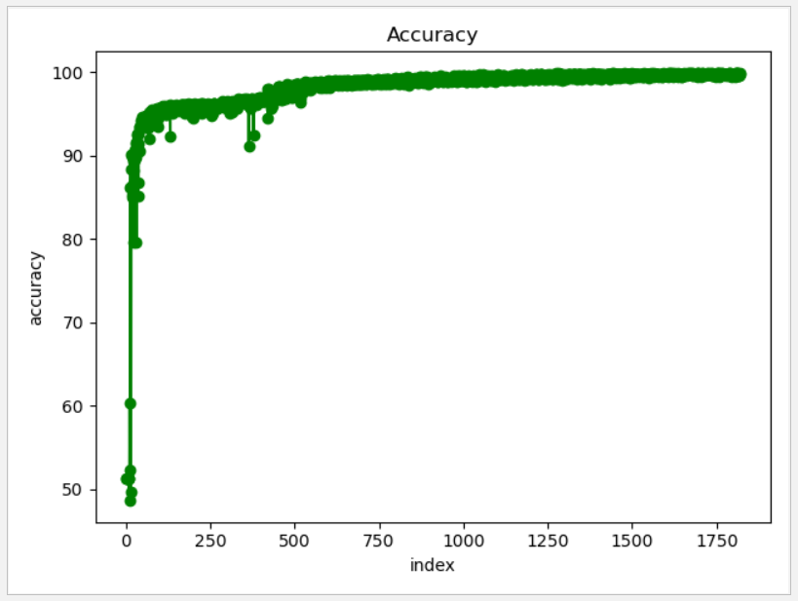

## 算法集成

* 集成算法可以将多个分类器集成在一起，这样可以整体提高准确率以及抗干扰能力。下面我们基于投票的方式集成前面效果较好的模型——KNN、决策树、以及BP神经网络。

1. KNN分类器

**class** KnnClassifier(BaseClassifier):  
 **def** __init__(self):  
 self.classifier = KNeighborsClassifier(n_neighbors=8, algorithm=**'auto'**)  
  
 **def** train(self, train_data_x, train_data_y):  
 self.classifier.fit(train_data_x, train_data_y)  
  
 **def** classify(self, test_data_x):  
 **return** self.classifier.predict(test_data_x)[0]

1. 决策树分类器

**class** MyDecisionTreeClassifier(BaseClassifier):  
 **def** __init__(self):  
 self.classifier = DecisionTreeClassifier()  
  
 **def** train(self, train_data_x, train_data_y):  
 self.classifier.fit(train_data_x, train_data_y)  
  
 **def** classify(self, test_data_x):  
 **return** self.classifier.predict(test_data_x)[0]

1. 模型集成

**if** __name__ == **'__main__'**:  
 train_x, test_x, train_y, test_y = data_split()  
 classifiers = {}  
 classifiers[**'BPNetWork'**] = BPClassifier()  
 classifiers[**'CART'**] = MyDecisionTreeClassifier()  
 classifiers[**'KNN'**] = KnnClassifier()  
 *# 训练与构建模型* **for** key **in** classifiers:  
 classifiers[key].train(train_x, train_y)  
 print(**'模型训练完毕...'**)  
 correct_num = 0  
 **for** i **in** range(len(test_y)):  
 test_data_x = test_x[i]  
 test_data_y = test_y[i]  
 output = []  
 **for** key **in** classifiers:  
 val = classifiers[key].classify(test_data_x.reshape(1, 20))  
 output.append(val)  
 print(**'模型输出'**, output, **'测试数据标签'**, test_data_y)  
 *# 求出出现次数最多的数字* result = max(set(output), key=output.count)  
 **if** result == test_data_y:  
 correct_num += 1  
 print(**"正确率：%f%%"** % (correct_num * 100 / test_x.shape[0]))

* 结果分析

1. 因为我们选择的是通过前面分析出来的，表现优秀的几个模型，所以最终准确率达到了100%。

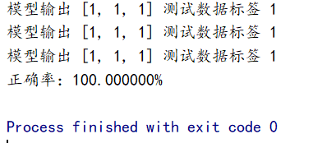

1. 同时通过日志输出可以看到，在实际分类过程中，其实有的模型是出现了分类错误的情况的。但是由于集成算法的存在，这种个别模型的分类错误有效地被减低了。

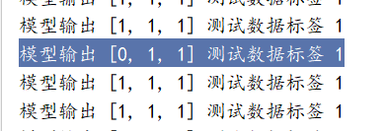

## 总结

在本实验中，我们通过数据挖掘的流程，对数据进行预处理之后，通过交叉验证方法计算模型的平均分类准确率，将表现优异的模型进行集成，对UCI的mushroom数据集的分类问题达到了比较好的效果。

# 心得体会

## 李彬楷

* 对于输入数据的标准化的预处理这个步骤，对于神经网络来说是非常重要的。如果不进行标准化，会导致输入层输出有可能十分不平衡，这会导致神经网络的权值调整过程要么过大要么过小，导致模型的训练不能完成。
* 对于这个数据集，单个模型如KNN、决策树的分类准确率已经非常高了（相比之下，朴素贝叶斯算法准确率不高），这出乎我们的意料。但是我们去网站上搜索了一下别人的模型，发现其准确率也非常高。所以我们觉得准确率高的原因是：问题输出较为简单，是二分类问题；数据集的数量多以及分布合理，对于模型的准确率也有好的影响。

## 陈臻

## 汤世展